15d2077

Твой друг – книга
(конкурсная программа по литературе)

Место: школа, кабинет литературы
Время: 23 апреля, 6-ой урок
Аудитория: ученики 5-7 классов, педагоги, родители, библиотекари, местный поэт
Девиз: Мудрее хочешь стать – не переставай книги читать!
Задачи:
- способствовать формированию у учащихся устойчивой мотивации к чтению;
- способствовать воспитанию уважения к книге;
- способствовать единению участников образовательного процесса

Оборудование: жетоны 4 цветов, поднос, выставка книг, выставка «23-апреля – Всемирный день книги и авторского права», иллюстрации; стол, ручки и листы для жюри; 3 стола и стулья для участников, сертификаты и грамоты участникам

Литература:
- Михайлова И.М., Каредина Е.П. Литература. 5 класс: Рабочая тетрадь к учебной хрестоматии М.Б. Ладыгина и др. Ч. 2 – М.: Дрофа, 1997. – 64 с.
- О книге и знаниях. Пословицы и поговорки русского народа. /Сост. В.П.Аникин - М.: Книга, 1970.- 32 с.
- Я познаю мир: Дет. энцикл. Русский язык/ Авт.-сост. В.В. Волина – М.: ООО Фирма «Издательство АСТ», 1998.- 544 с.

Ход мероприятия:
(ведущий читает выразительно стихотворение Михаила Светлова)
(см. Приложение 1)
- Слово ведущего

«Твой друг – книга» - тема нашего мероприятия сегодня.
Вы уже прочитали много книг, среди которых были научно-популярные книги, рассказывающие о растениях, животных, об исторических событиях и научных открытиях… (показывает примеры книг). Вы работали со словарями и справочниками (показывает примеры книг). Но чаще вы встречались с книгами художественными, герои и события которых заставляли вас плакать и смеяться, любить и ненавидеть, разделять мысли и чувства их создателей – художников слова (показывает примеры книг).
Чтобы книги долго жили, их нужно правильно хранить, заботиться о них и не портить. Как это делать, смотри на выставке (показывает размещение на выставке материала)
(см. Приложение 2)
Говорят, что человек, много читавший, прожил 3 жизни. Он побывал у всех, во всех временах, в различных обстоятельствах жизни. Книги делают нас мудрыми.
(ведущий раздаёт иллюстрации)
(см. приложение 3)
Как вы думаете, что хотел нам сказать художник?
Книга становится понятней и интересней нам тогда, когда мы вникаем во все мелочи, читаем внимательно, т.к. главное кроется в мелочах. А такое внимательное чтение возможно только тогда, когда вы читали с удовольствием.
Об этом говорил и К.Г. Паустовский
(ведущий читает слова с выставки)
(см. Приложение 4)
Многие известные люди с любовью отзывались о книге
(ведущий читает некоторые высказывания с выставки).
А сколько пословиц создал русский народ о книге! Вот некоторые из них…
(читает примеры с выставки)
(См. Приложение 5)

2. Беседа с учащимися
Ответьте, пожалуйста, на мои вопросы.
- За что благодарны все русские люди Ивану Фёдорову?
(первопечатник, создал первые книги на славянском языке, создал первый букварь)
- Где появилась первая печатная книга? (в Китае)
- Название книги – её визитная карточка. На что может указывать название? (на время, место, идею, имя героя, жанр, отношение к героям)
- Назовите части книги (форзац, блок, титульный лист, тетрадки, обрез, каптал)

3. Конкурсная программа

Сегодня 23 апреля – Всемирный день книги и авторского права. На нашем мероприятии присутствуют учащиеся 5-7 классов, учителя, родители, а также библиотекари села и гость школы – местный поэт… Сегодня мы собрались, чтобы отметить праздник, проверим, как внимательно вы читаете книги, знаете ли произведения, их авторов.
Все участники поделились на 3 команды.
Команды по очереди будут брать карточки. Все карточки 4 цветов. Каждый цвет обозначает какую-либо рубрику (записано на доске). Красный – разное (1 балл), зелёный – узнай книгу (до 2 баллов), синий – узнай героя (до 3 баллов), жёлтый – узнай писателя (по 1 баллу). Если команда не знает ответ на вопрос или отвечает не до конца, то право ответа есть у других команд. Побеждает та команда, которая наберёт больше баллов. Следить за процедурой конкурсной программы будет жюри и счётная комиссия.
(ведущий представляет жюри и счётную комиссию)
Наши болельщики также могут принимать участие в программе. В том случае, если команды не знают ответ, слово предоставляется зрителям. За 1 правильный ответ зритель получает 1 жетон.

Задания конкурсной программы

Разное (красные жетоны) 1 балл
- Мужчина в полном расцвете сил, друг Малыша (Карлсон)
- Вокруг какого дерева ходит кот учёный в поэме А.С. Пушкина? (вокруг дуба)
- Кличка собаки, друга Мальвины (Артемон)
- Из какой басне Крылова строчка « А Васька слушает да ест»? («Кот и повар»)
- Имя этого писателя - Николай, отчество – Васильевич, фамилия - … (Гоголь)

Узнай книгу (зелёные жетоны) до 2 баллов
1. «Ку-ка-ре-ку! Царствуй лёжа на боку»
(А.С.Пушкин «Сказка о золотом петушке»)
2. Ты катись, катись, колечко,
На весеннее крылечко,
В летние сени, В теремок осенний,
Да по зимнему ковру,
К новогоднему костру!
(С.Я.Маршак «12 месяцев»)
3. Эта сказка о том, как женщина могла иметь многое, а осталась с тем, что до этого имела. А виной всему её жадность. (А.С.Пушкин «Сказка о рыбаке и рыбке»)
4. В этой книге рассказывается о девочке, которая считала своим домом цветок, её похищает жаба, а потом она чуть не остаётся навечно под землёй. Но для неё всё заканчивается хорошо. («Дюймовочка» Г.Х Андерсен)
5. Из какого произведения: фоторужьё, кеды, посылка, корова, письмо, кот? (Э. Успенский «Трое из Простоквашино»)

Узнай героя (синие жетоны) до 3 баллов
- Кто это сказал? «Возьми это семечко! Пока оно будет у тебя, ты всегда будешь знать урок свой, какой бы тебе ни задали, с тем, однако, условием, что ты ни под каким предлогом никому не сказал ни одного слова о том, что ты здесь видел…» (Чернушка, А.Погорельский «Чёрная курица, или Подземные жители»)
- Эта собачка была спасена и убита своим хозяином, имеющим врождённый физический недостаток (Муму, И.С.Тургенев «Муму»)
- Именем этого мальчика был назван географический объект, который он открыл, случайно заблудившись в тайге (Васютка, В.П.Астафьев «Васюткино озеро»)
- У этого мальчика было ледяное сердце и красивая внешность. Он серьёзно обидел свою маму, а потом долго искал её. (Мальчик-звезда, О.Уальд «Мальчик-звезда»)
- Эта девочка на даче знакомится с ребятами, которые бескорыстно помогают всем нуждающимся в посёлке и сама начинает трудиться в их команде. Почему-то сестра девочки недолюбливает её друзей, хотя сама влюблена в дядю одного из них. Как зовут эту девочку? (Женя, А.Гайдар «Тимур и его команда»)

Узнай писателя (жёлтые жетоны) до 1 балла
- Этот поэт точно знает, «что такое хорошо, а что такое плохо». Его стихи по форме напоминают лесенку. (В.В.Маяковский)
- Этому писателю принадлежат известные литературные сказки: «Спящая красавица», «Золушка», «Кот в сапогах» и др. (Ш. Перро)
- Этот поэт – наш земляк. Мы все хорошо знакомы с его поэмой «Дед Мазай и зайцы». (Н.А. Некрасов)
- Этот писатель 19 века – очень разносторонний человек. Он писал басни, рассказы, повести, романы, создал азбуку для крестьянских детей и сам их обучал. (Л.Н.Толстой)
- Этой детской поэтессе 20 века в 2016 году будет 110 лет со дня рождения. Её стихи мы знаем с детского сада. Вот одно из них: «Наша Таня громко плачет…» (А.Л. Барто)

- Авторское право. Подведение итогов конкурсной программы и мероприятия в целом

- Пока жюри подводит итоги, я предоставляю слово нашему гостю – местному поэту…, который выпустил уже несколько сборников своих произведений. Он-то точно знает, что такое авторское право.
(выступление гостя)

Жюри подводит итоги игры, награждает победившую команду и самого активного внимательного читателя.
Я желаю вам радостных встреч с новыми писателями и новыми произведениями знакомых авторов. Пусть они помогут вам стать умными и любознательными читателями, добрыми и интересными собеседниками, справедливыми и отзывчивыми людьми.
(ведущий читает со стенда слова М.Горького)

Приложение 1

О сколько в этом доме книг!
Внимательней всмотрись.
Здесь тысячи друзей твоих
На полках улеглись.

Они поговорят с тобой,
И ты, мой юный друг,
Весь путь истории земной
Как бы услышишь вдруг.

Во всё, во всё проникнешь ты –
В столетия вперёд,
И человеческой мечты
Увидишь ты полёт.

И глубь небес, и ширь полей
Ты сможешь ощутить.
Ну, как, скажи, таких друзей
Навек не полюбить!

Приложение 2

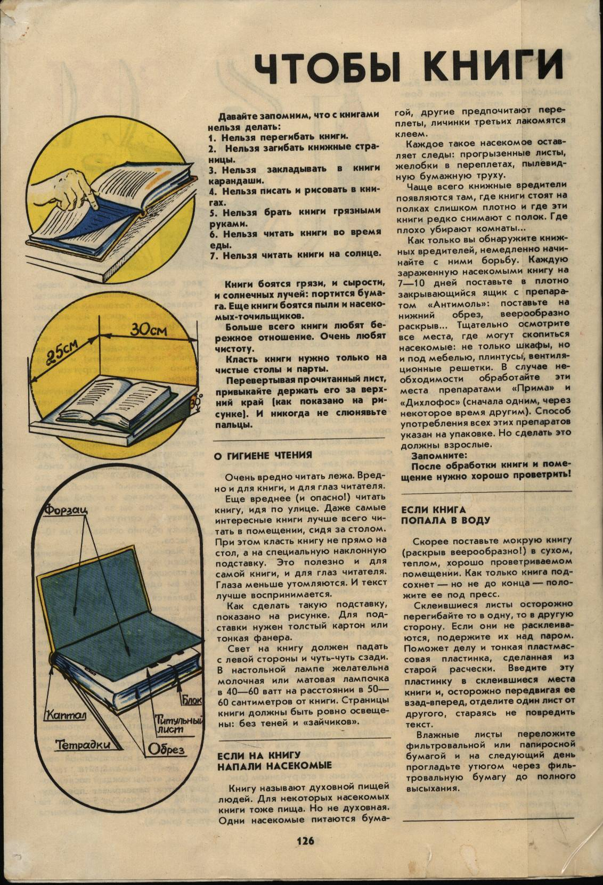
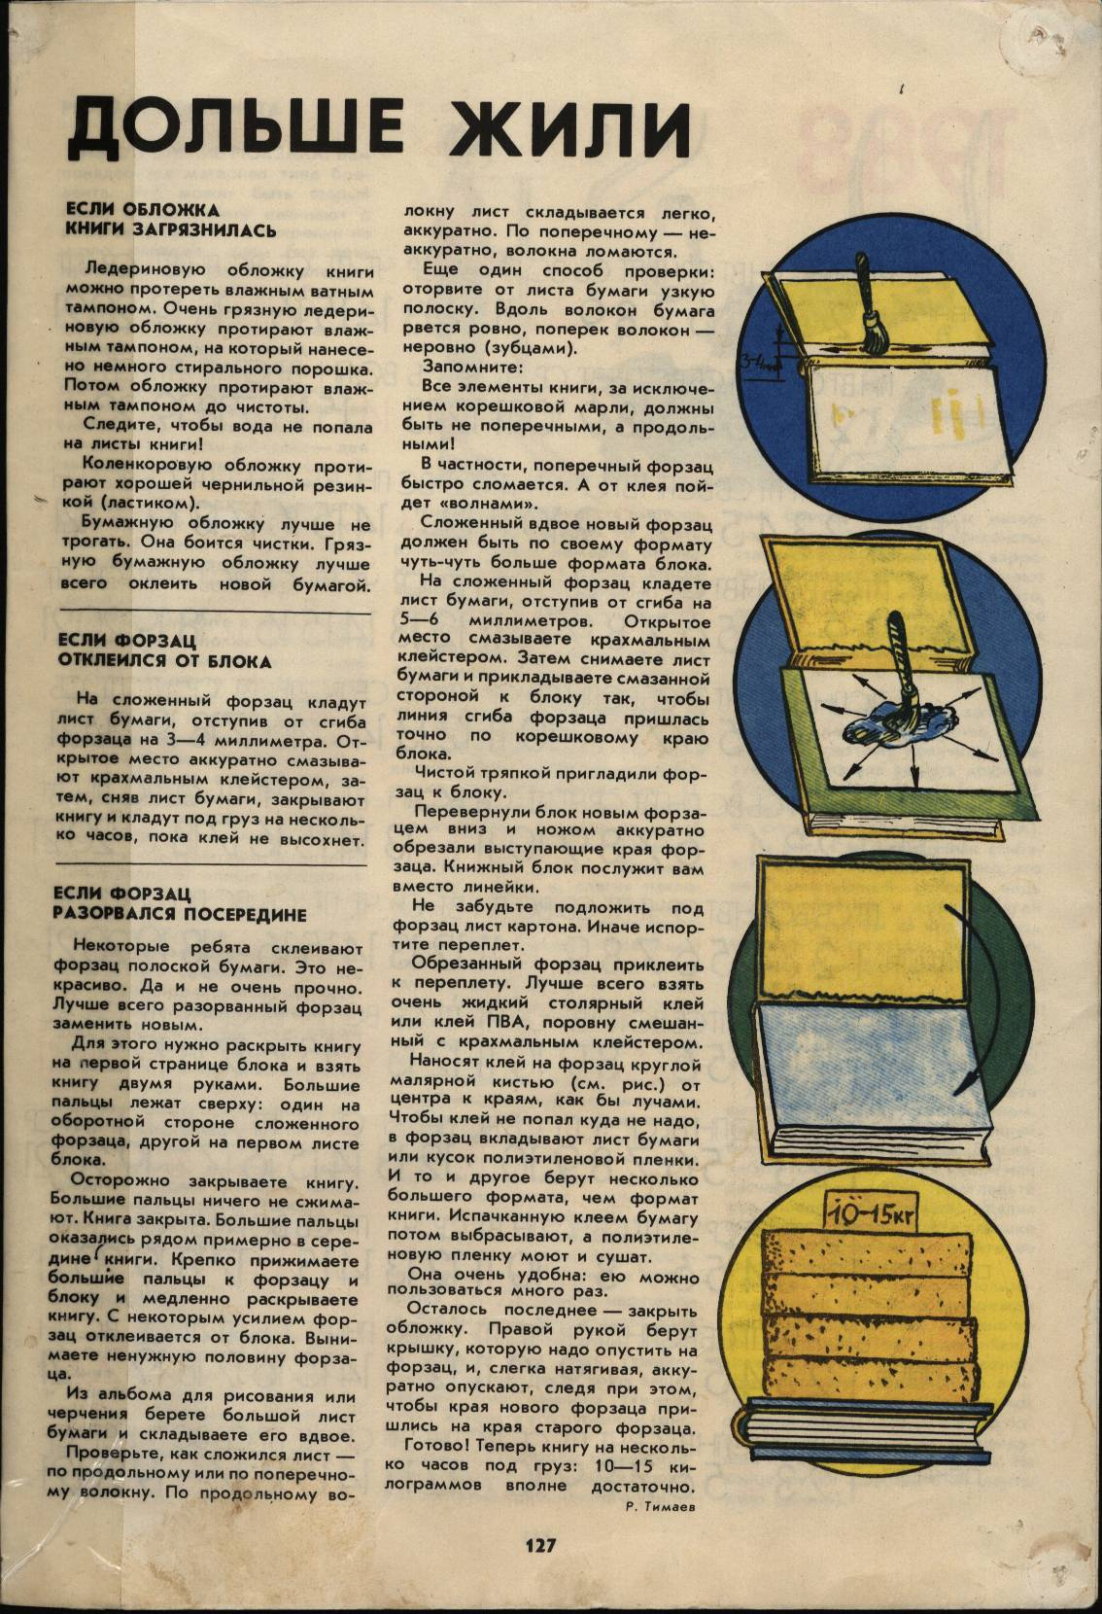

Приложение 3

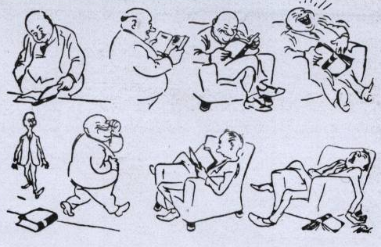

Приложение 4
Высказывания знаменитых людей о книге

- Чтение – вот лучшее учение (А.С.Пушкин)
- Книга – это великое чудо изо всех чудес, сотворённое человеком. (М.Горький)
- Любите книгу, она облегчит вам жизнь, дружески поможет разобраться в пёстрой и бурной путанице мыслей, чувств, событий, она научит вас уважать человека и самих себя, она окрыляет ум и сердце чувством любви к миру, к человеку… (М. Горький)
- Читайте, читайте и читайте! Читайте не торопясь, чтобы не терять ни одной капли драгоценного содержания книг… (К.Г Паустовский)
- Книга есть жизнь нашего времени. В ней все нуждаются – старые и молодые. (В. Белинский)
- Общение с книгой – высшая и незаменимая форма интеллектуального развития человека. (А. Твардовский)
- Я хотел бы, чтобы мои книги помогали людям стать чище душой, пробуждали любовь к человеку. (М. Шолохов)

Приложение 5

Пословицы о книге

- Кто много читает, тот много знает.
- Настоящее чтение учит быть человеком.
- Чтение без размышления – пустое занятие.
- Выбирай писателей так, как выбираешь друга.
- В хороших книгах охотно роются.
- Не на пользу читать, коли только вершки хватать.
- Не красна книга письмом, красна – умом.
- Лучше печатного не скажешь.
- Одна книга тысячи людей учит.
- Кто много знает тому и книги в руки.
- Книги читать – зла не пытать.
- Книги читай, а дела не забывай.
- Хороша книга, да чтец плох.

Твой друг
- книга

23 апреля –
Всемирный день книги
и авторского права
Мудрым хочешь стать – не переставай книги читать!

